Информация
о проведенных мероприятиях по плану Месячника, посвященного Международному дню родных языков в школах Атнинского района
МБОУ Березинская ООШ
(27.09.2021-2.10.2021)

Школа | Дата проведения | Название мероприятия | Место проведения | Ответствен  ный | Охват | Информация и фото/видео размещены: ССЫЛКА на сайт | СМИ
Березинская ООШ | 28.09.2021  9.09..2021 | “ Татар халкының милли киемнәре һәм бизәкләре” тәрбия сәгате 5-6 класс  “Уйный-уйный өйрәнәбез...”1 класс (халкыбызның милли уеннары) | МБОУ «Березинская ООШ» | Сахибуллина Р.Ш.  Хфйруллина Л.А.  Гилязова Э.М. | 8  10 | https://edu.tatar.ru/atnya/bereza/sch/main-news  https://edu.tatar.ru/atnya/bereza/sch/page4457553.htm | Официальный сайт МБОУ «Березинская ООШ»

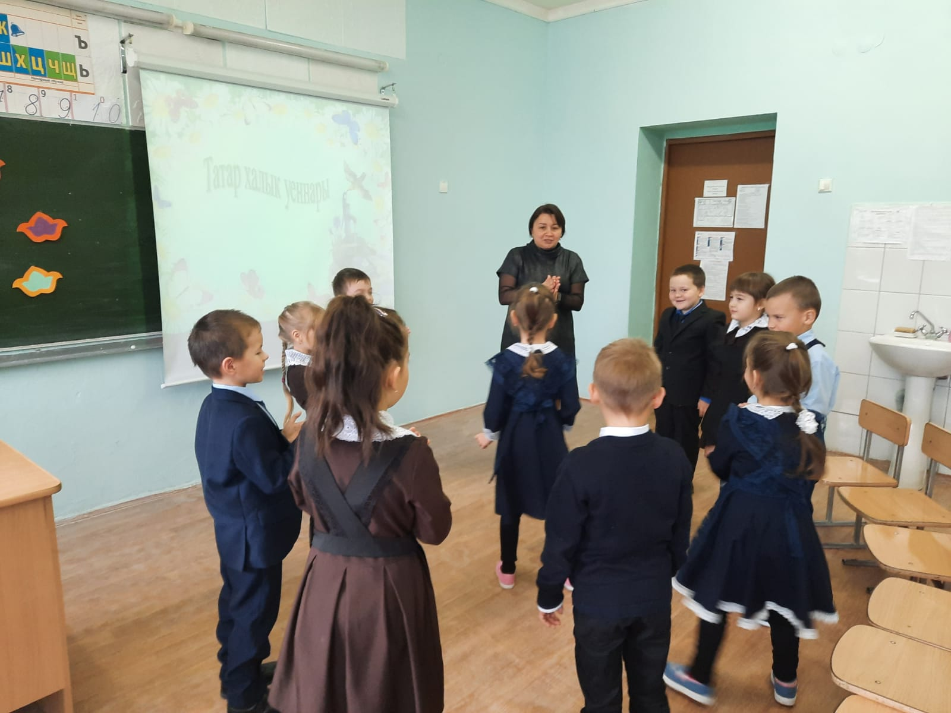
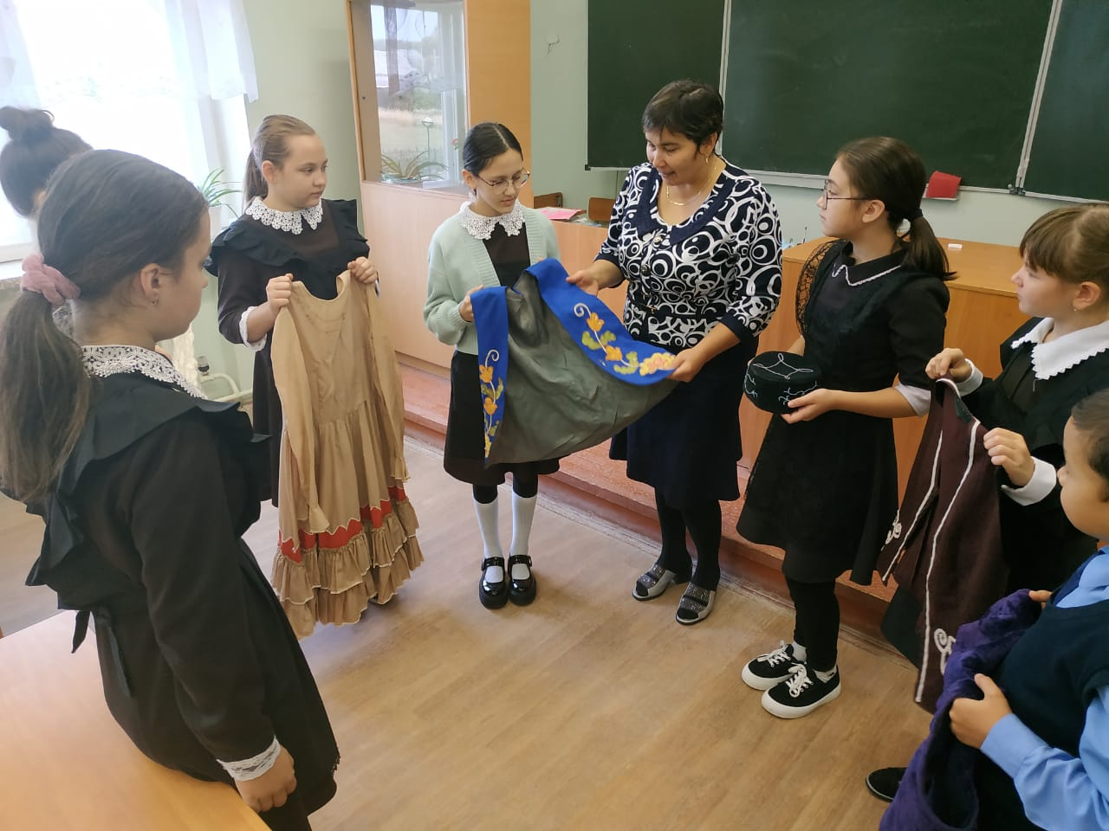

1 класс укучылары татар халык уеннары өйрәнә Халкыбызның милли киемнәре һәм андагы бизәкләр. 5-6 класс укучылары

